FIUBA - 75.07
Algoritmos y programación III
Trabajo práctico 2: Dragon AlgoBall
1er cuatrimestre, 2017
(trabajo grupal de 4 integrantes)
Alumnos:

Nombre
Lucas Otero
Santiago Almejún
Federico Álvarez Alonso
Germán Rotili
Klaus Lungwitz

Fecha de entrega final: 22 de junio

Tutor: Eugenio Yolis

Comentarios:

Informe

Supuestos

Ataque Especial de Cell se pueded seguir usando aunque este tenga su vida maxima.

Modelo de dominio

Se crearon unas 10 clases diferentes y 6 clases de excepciones para este trabajo.

La clase principal es Tablero, que contendrá la información sobre los personajes, los casilleros y los consumibles. Se encargará principalmente de la lógica del movimiento de los personajes, por lo que contendrá métodos relacionados al desplazamiento, como las posibilidades de movimiento para un cierto personaje, la distancia entre casilleros, o el propio desplazamiento, para el cual se implementará el algoritmo A*.

Tablero contendrá varios elementos de la clase Casillero, la cual representará una posición del tablero. Por esto contendrá las coordenadas de dicha posición, el estado actual del casillero (ocupado o vacío) y un criterio de comparación.

Otra clase importante es la clase Personaje, que modela a los personajes del juego, con sus puntos de vida, poder de ataque, velocidad, etc. Contendrá métodos que permitan a cada personaje efectuar ataques, recibir daño, ganar puntos de vida, efectuar sus transformaciones. Como todos los personajes serán distintos en este último aspecto, cada uno de ellos conformará una clase nueva, que heredará de Personaje. De esta manera, cada personaje en particular se encargará de realizar sus propios ataques y transformaciones.

También se pensó en una clase Sistema, que recibiría los mensajes del usuario y se encargaría de mandarle mensajes al tablero para que se realice una acción del juego; y otra clase Equipo, que se encargaría de contabilizar las esferas del dragón recolectadas por cada personaje del mismo.

Diagrama de clases

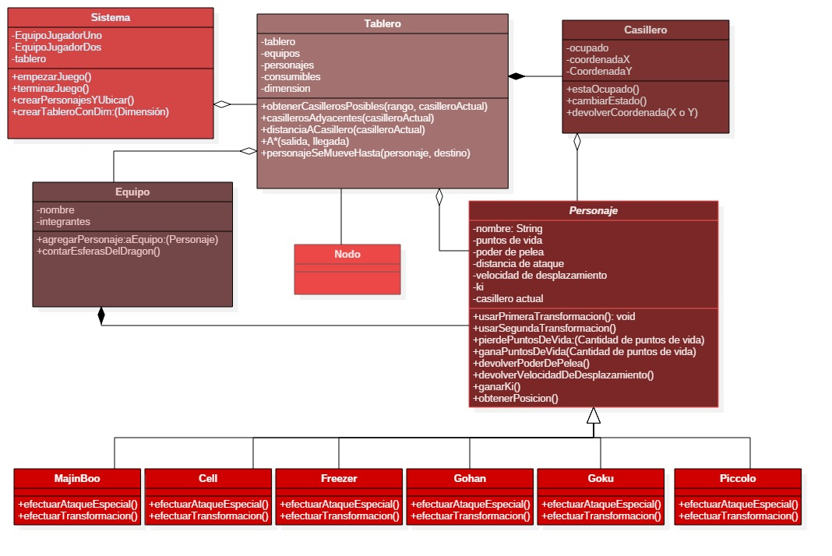
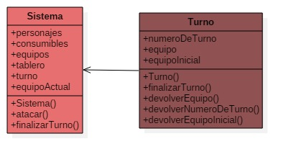

Excepciones

Las excepciones que se crearon son las siguientes:

Condiciones Insuficientes: la lanza Personaje cuando éste no está en condiciones de efectuar un ataque especial o de transformarse.

Casillero Ocupado: la lanza Tablero cuando el casillero al que se quiere mover un personaje ya está ocupado.

Movimiento No Válido: la lanza Tablero cuando un personaje no tiene forma de moverse hacia el casillero indicado.

Ataque No Válido: también la lanza Tablero cuando un personaje quiere realizar un ataque a otro fuera de su rango, por ejemplo.

Nombre De Personaje No Válido: la lanza Tablero cuando recibe un personaje que no existe.

